- Эпоха Великих географических открытий
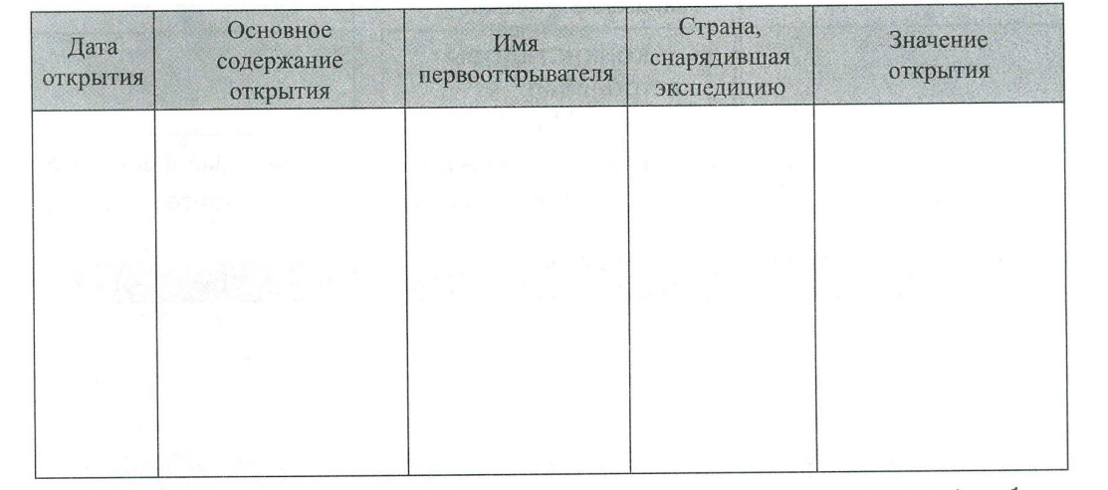
«Последствия Великих географических открытий»

Положительные | Отрицательные
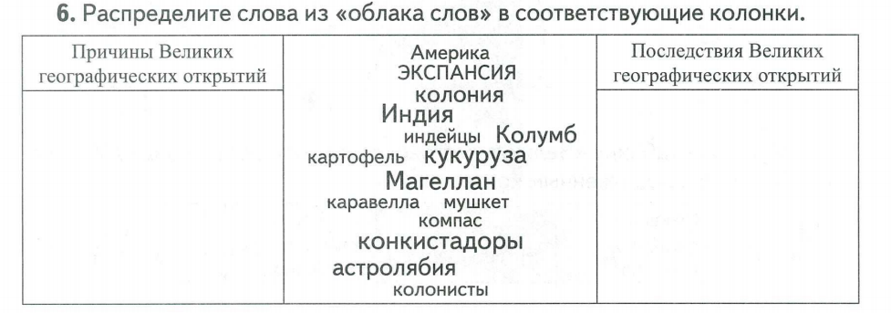
Домашнее задание: параграф 2, по желанию в. 6
стр. 18 (Лист А4)

